Szitakötő 49. szám Rejtélyek kertje 3. – 4. osztály
- Bevezetés: Ebben a számban sokféle kertről olvashatsz, a művészetben megjelenő vad dzsungeltől a budapesti botanikus kertig.

- Először Henri Rousseau festőművész képeit nézzük meg! 24 – 25. oldal; külön lap (poszter)

A poszteren látható kép címe: Rajtaütés illetve más elnevezéssel: Tigris trópusi viharban.
A cím, a lelapuló növényzet arra utal, hogy a közelgő vihar hamarosan lecsap, illetve a tigris is ugrásra kész. Mindkettő rajtaütésszerűen érkezik, a folytatás elképzelését a képet néző fantáziájára bízza a festő! A vad dzsungel, a természet harmóniája még ebben a mozgalmas vihar előtti pillanatban is érzékelhető a képen.

- Henri Rousseau „kertje” után, mi is elkészítjük a folyóirat segítségével a „mi” rejtélyes kertünket! A folyóirat ábrái, és a hozzájuk tartózó szövegekből egy – egy kulcsszó lesz majd a segítségünkre kertünk kialakításához!

Kert – Rajzold le a számok alá, mellé a megfejtést!

- 2.

3.

4. 5.
- Rajzos ábra: bagoly

Kulcsszó: gömbölyű és mozdulatlan

Megfejtés: 2. hasáb, utolsó bekezdés: Ő a ______________________________.

Mese címe: _______________________________________________________

Mese írója: ________________________________________________________

- Rajzos ábra: tó

Kulcsszó: levelén elbír egy kisgyereket is

Megfejtés: 3. hasáb, 1. bekezdés: Ő a __________________________________.

Ismeretközlő szöveg címe: ___________________________________________

Ismeretközlő szöveg írója:____________________________________________

- Rajzos ábra: hárman táncolnak

Kulcsszó: törzsén titkos ajtó

Megfejtés: Olvasd el a verset! Ő a ____________________________________.

Vers címe: _______________________________________________________

Vers költője:______________________________________________________

- Rajzos ábra: hosszú, tekergő indák

Kulcsszó: egy világos, egy sötétzöld

Megfejtés: 1. hasáb 1. bekezdés: Ők a ____________________________________ és a

____________________________________.

Mese címe: __________________________________________________________

Mese írója: __________________________________________________________
- Rajzos ábra: kutya

Kulcsszó: öltözékük régi bársony

Megfejtés: Olvasd el a verset! Ők a ______________________________________.

Vers Címe: _________________________________________________________

Vers Költője: _______________________________________________________

- Ha berajzoltad a megfejtéseket, színezd ki őket, majd tervezd meg, rajzold le, színezd ki, az őket körülvevő növényeket! Kincseket is elrejthetsz a kertedben! Ez lesz a Te titkos kerted! Jó munkát!

Rajzos megfejtés a kertben:

1.  2. 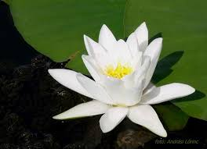

3. 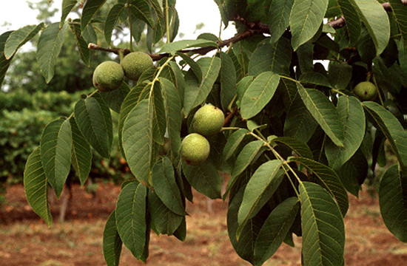

4. 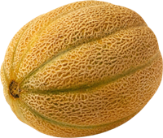 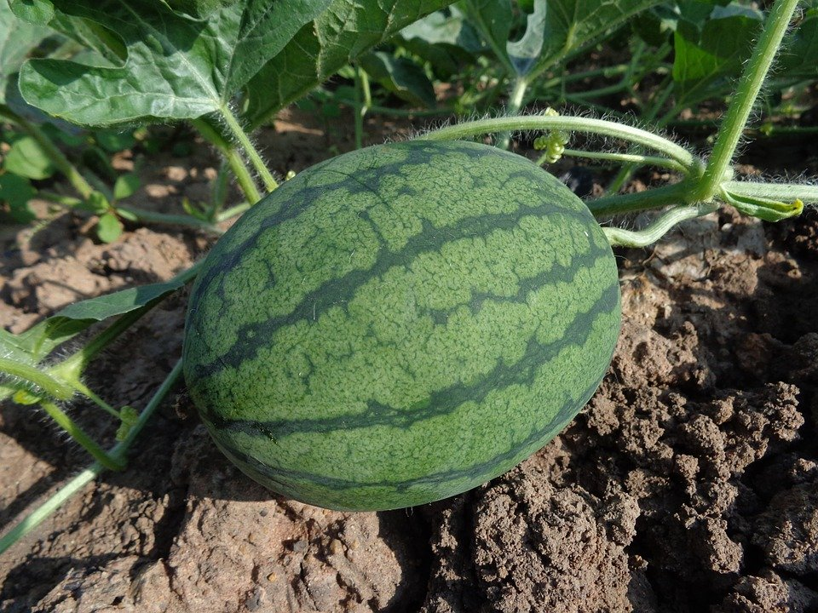 5. 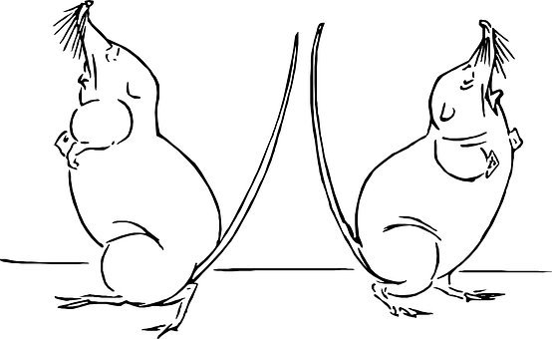

Megfejtések:
1.gumilabda 2. tündérrózsa 3. diófa 4. sárgadinnye, görögdinnye 5. vakondpár
Címek:
1. Különleges állatok kertje 2. Titkos kert a fővárosban 3.Manó – tánc 4.Sárgadinnye, görögdinnye
5.Vakondvár
Írók, költők:
1.Inczédy Tamás 2.Szirmai Panni 3.Búth Emília 4.Kovács Jolánka 5.Polgár Teréz Eszter

